股指期货回测-沪深300股指期货
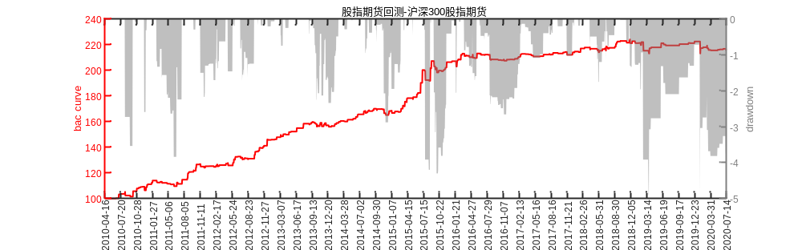
股指期货回测-中证500股指期货
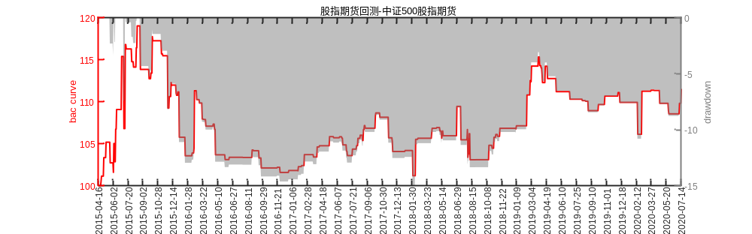
股指期货回测-上证50股指期货
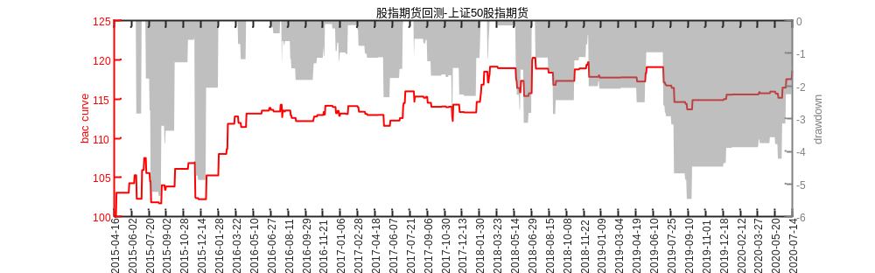
国债-2年期国债期货
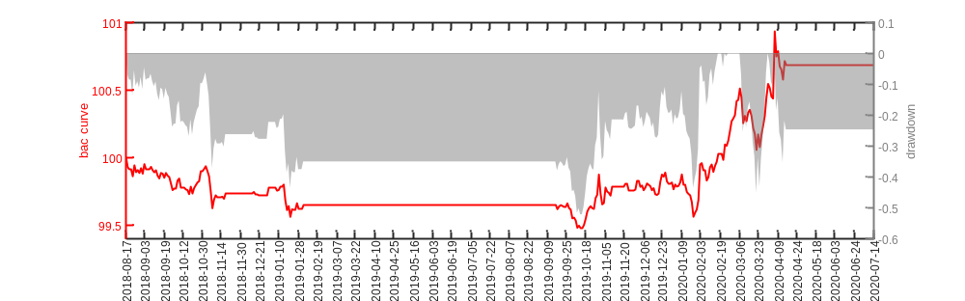
国债-5年期国债期货
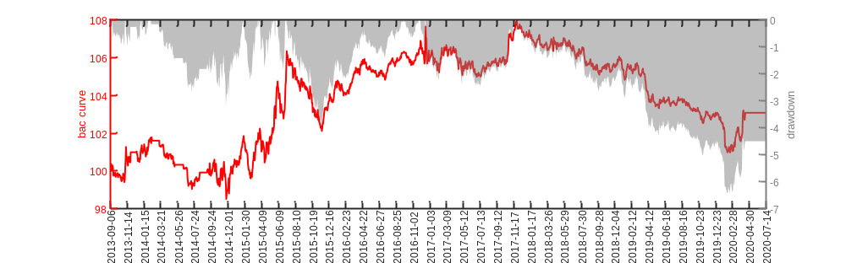
国债-10年期国债期货
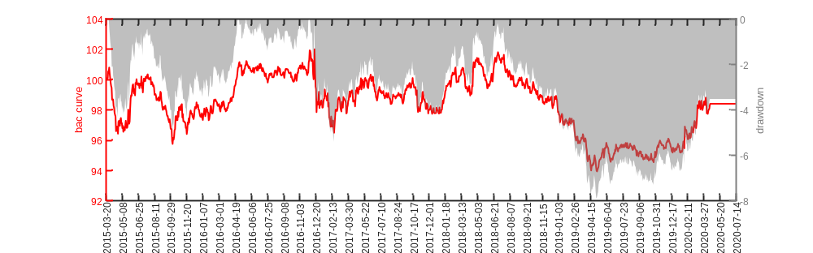
郑商所-郑苹果010
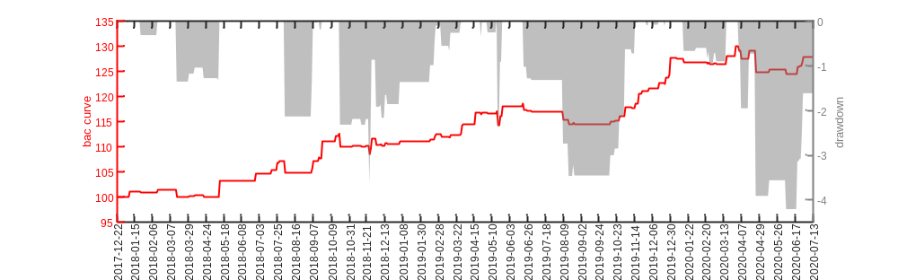
郑商所-郑棉花009
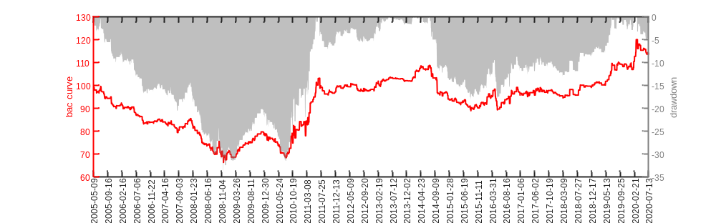
郑商所-郑红枣009
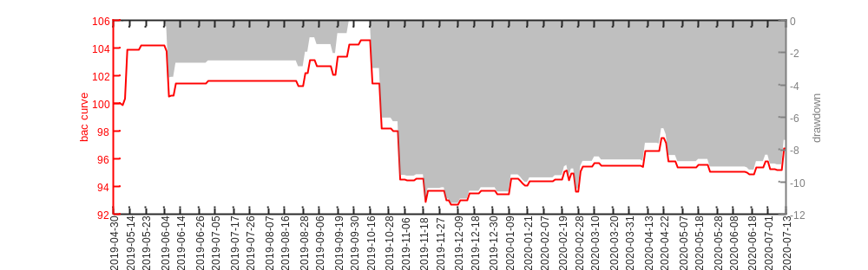
郑商所-郑棉纱009
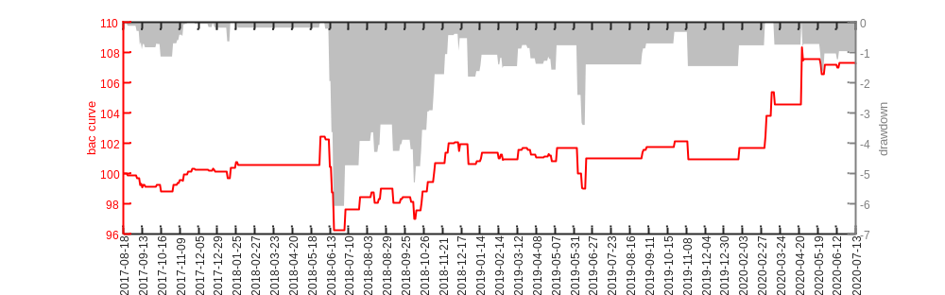
郑商所-郑玻璃009
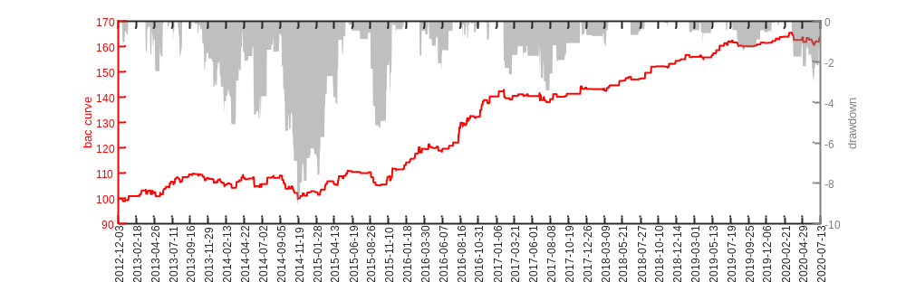
郑商所-郑粳稻009
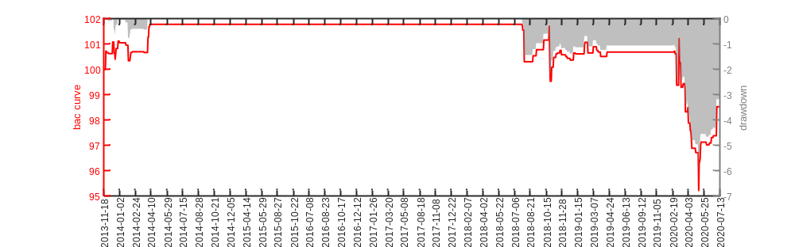
郑商所-郑甲醇009
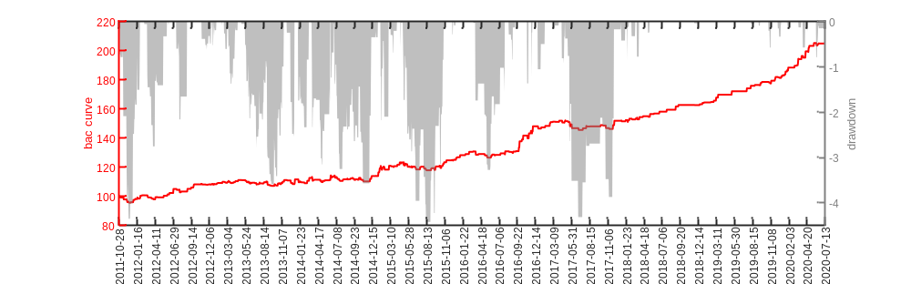
郑商所-郑菜油009
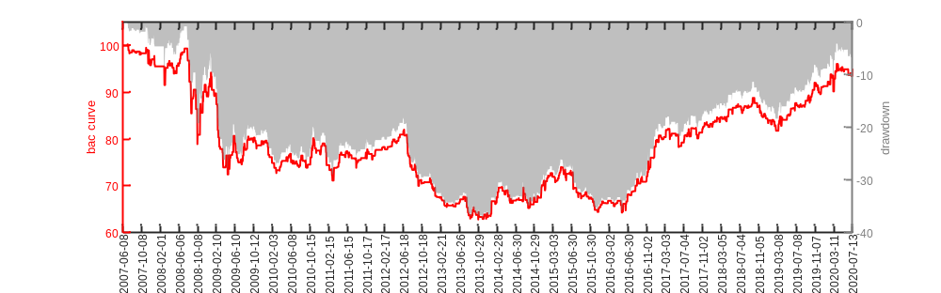
郑商所-郑普麦007
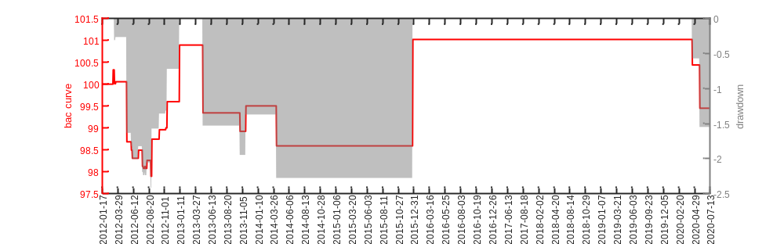
郑商所-郑菜籽粕009
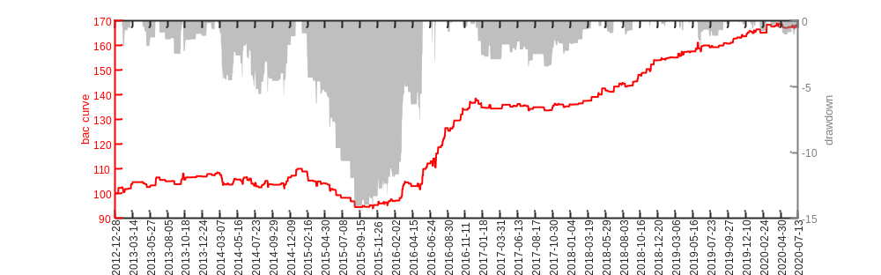
郑商所-郑油菜籽009
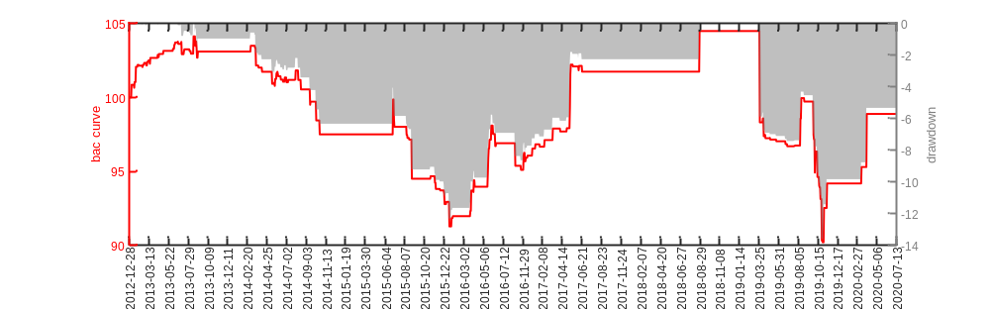
郑商所-郑纯碱009
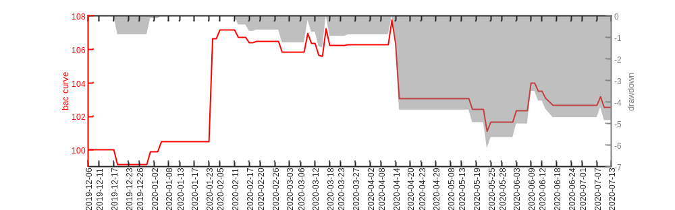
郑商所-郑硅铁010
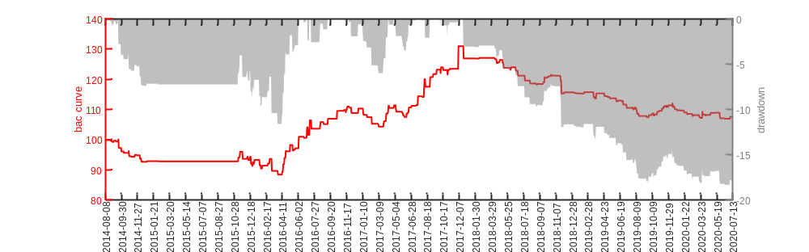
郑商所-郑锰硅009
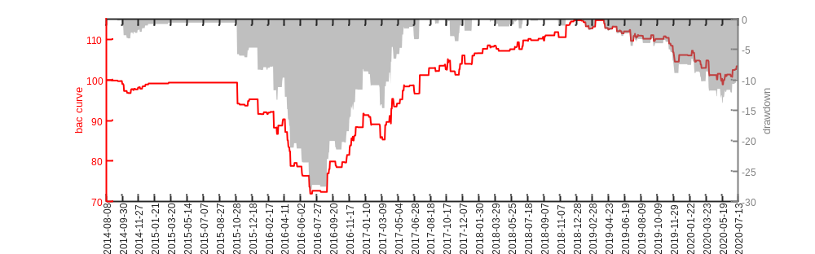
郑商所-郑白糖009
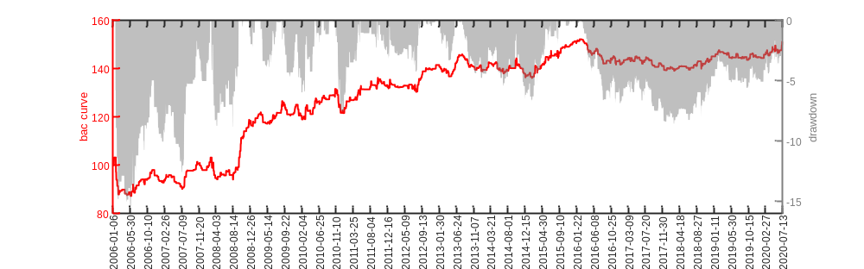
郑商所-郑PTA009
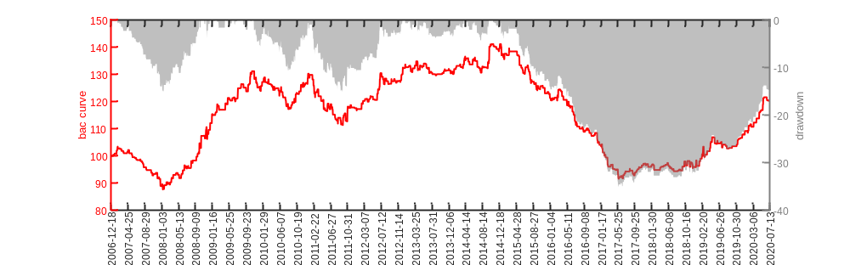
郑商所-郑尿素009
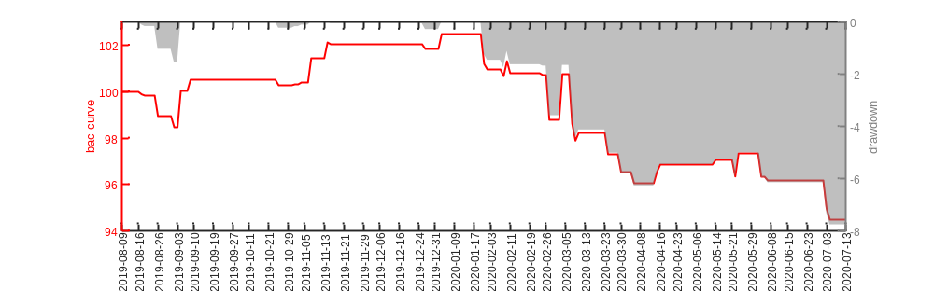
郑商所-郑强麦009
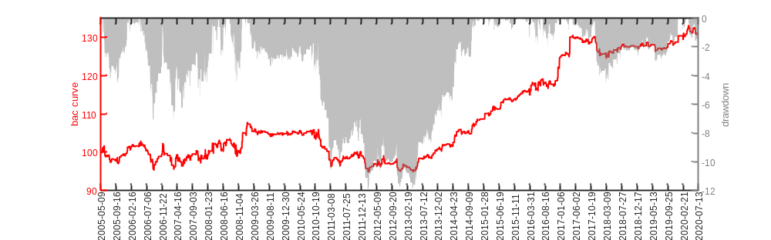
郑商所-郑动力煤009
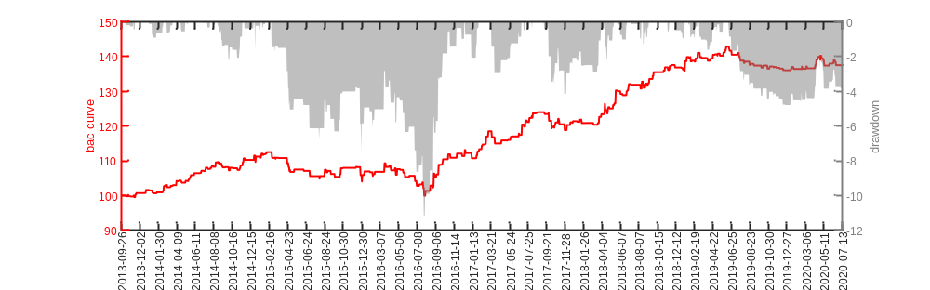
大商所-连豆一2009
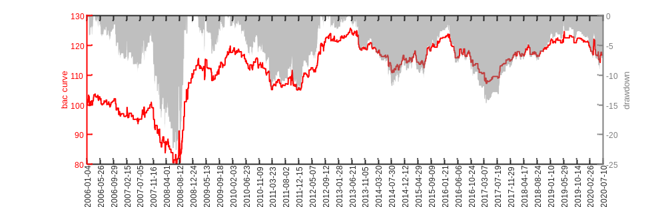
大商所-连豆二2009
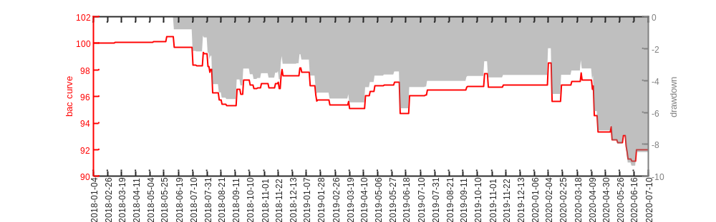
大商所-连玉米2009
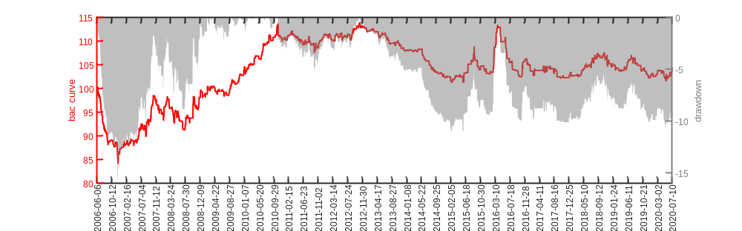
大商所-连玉米淀粉2009
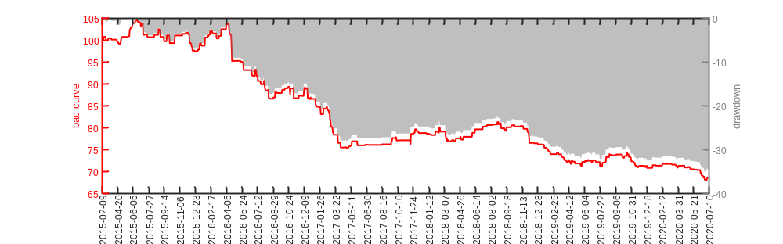
大商所-连苯乙烯2009
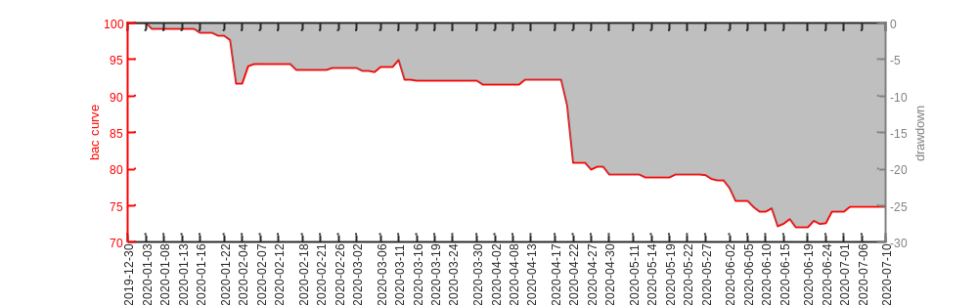
大商所-连乙二醇2009
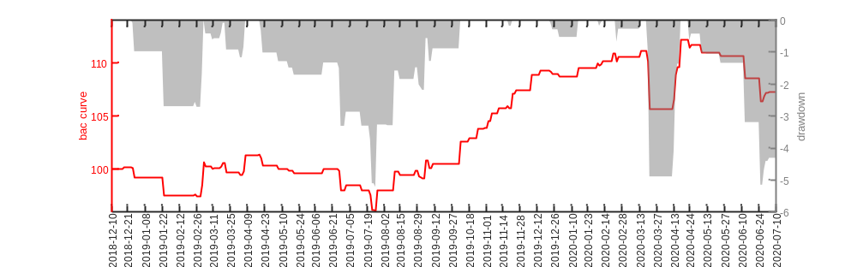
大商所-连铁矿石2009
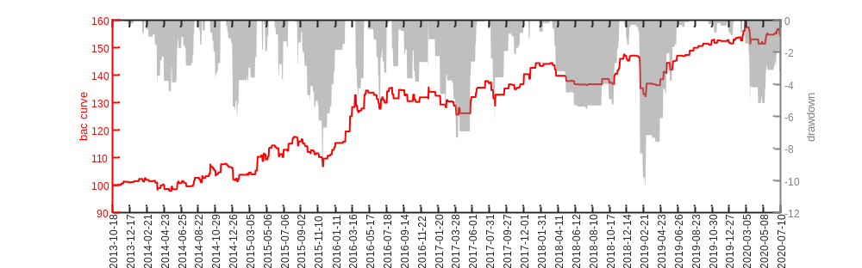
大商所-连焦炭2009
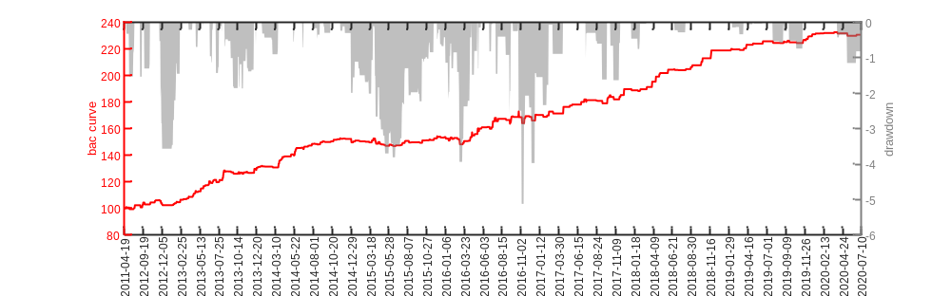
大商所-连鸡蛋2009
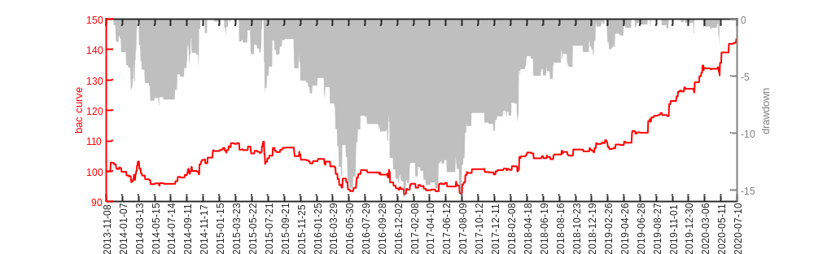
大商所-连焦煤2009
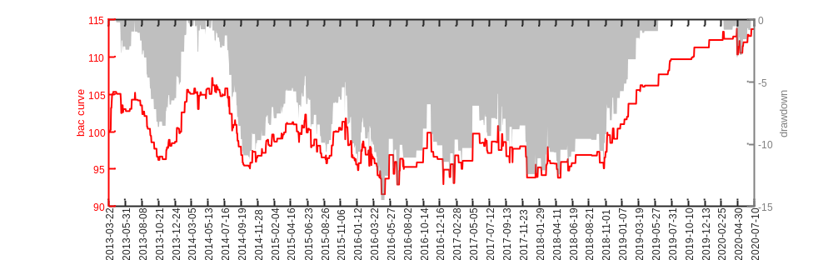
大商所-连聚乙烯2009
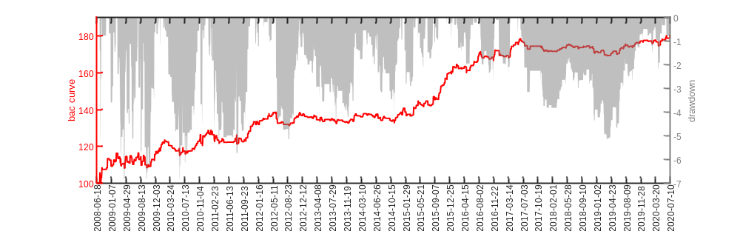
大商所-连豆粕2009
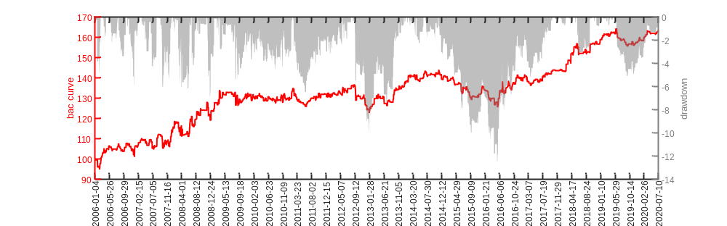
大商所-连棕油2009
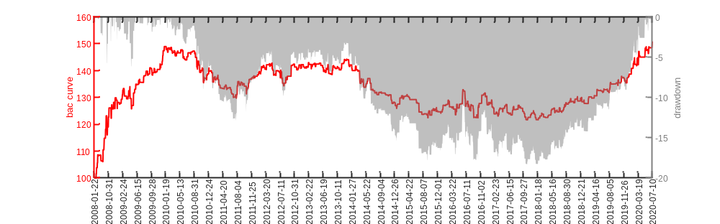
大商所-连聚丙烯2009
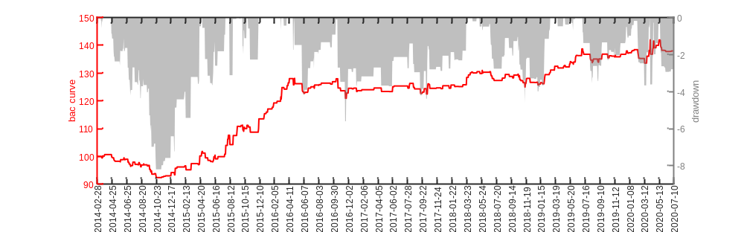
大商所-连PVC2009
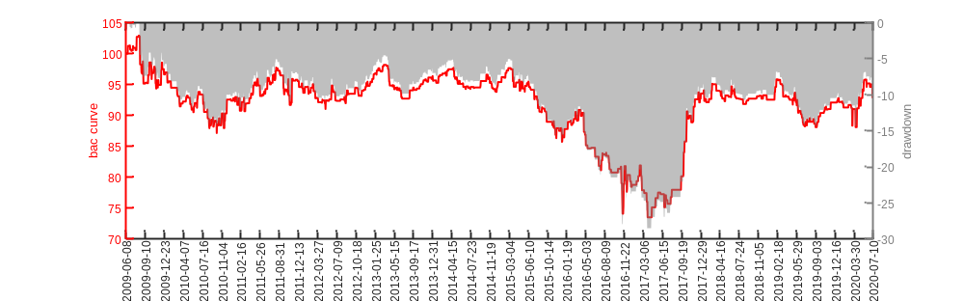
大商所-连豆油2009
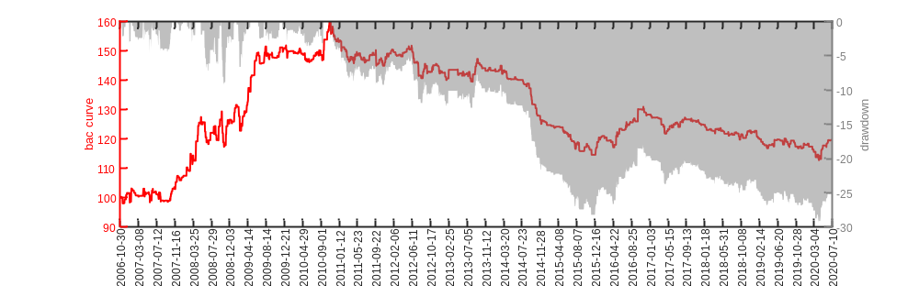
上商所-沪白银2012
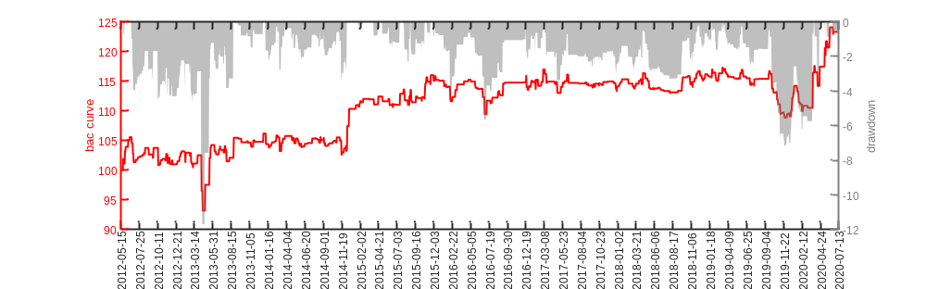
上商所-沪铝2008
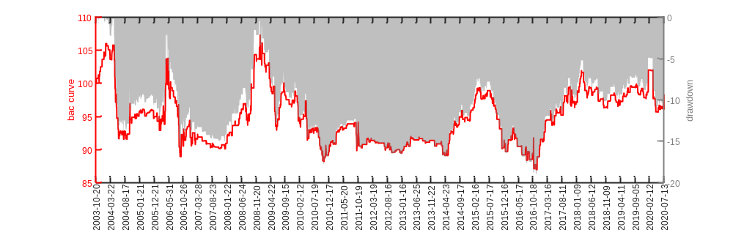
上商所-沪黄金2012
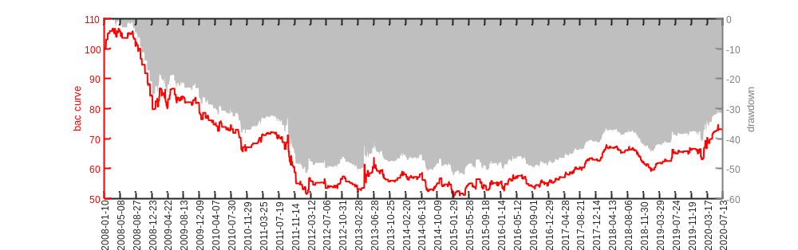
上商所-沪石油沥青2012
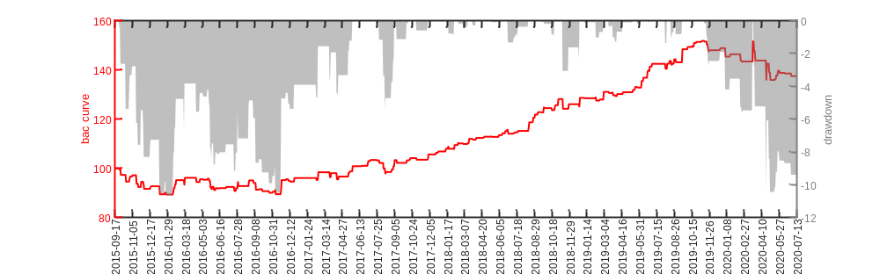
上商所-沪铜2008
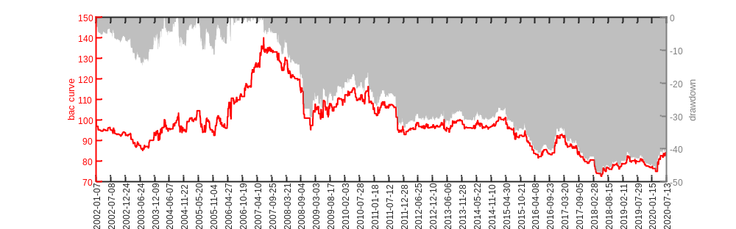
上商所-沪燃油2009
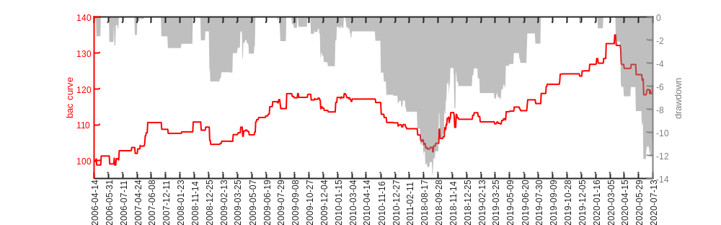
上商所-沪热轧卷板2010
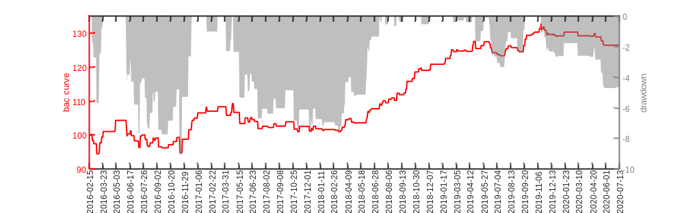
上商所-沪镍2010
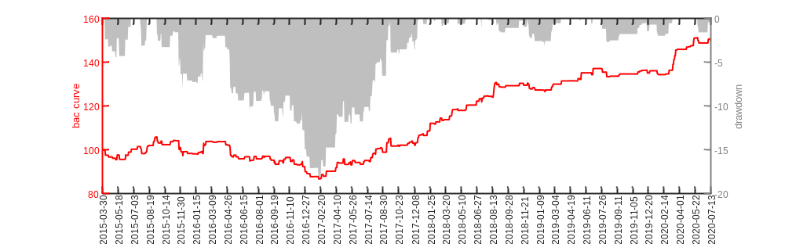
上商所-沪铅2008
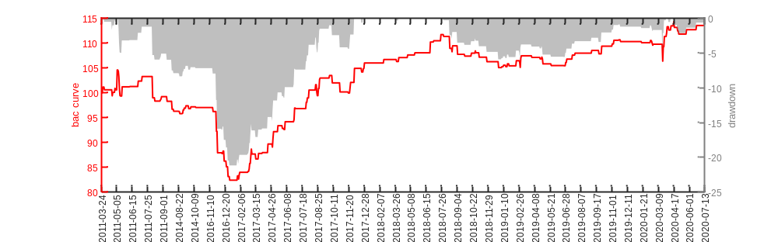
上商所-沪螺钢2010
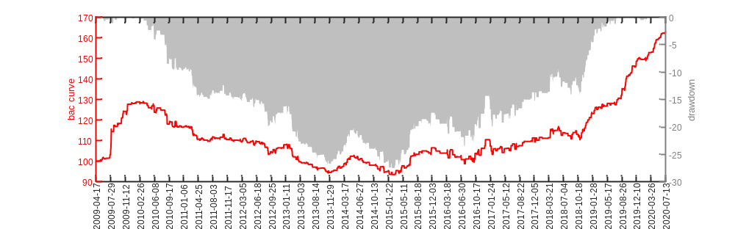
上商所-沪天胶2009
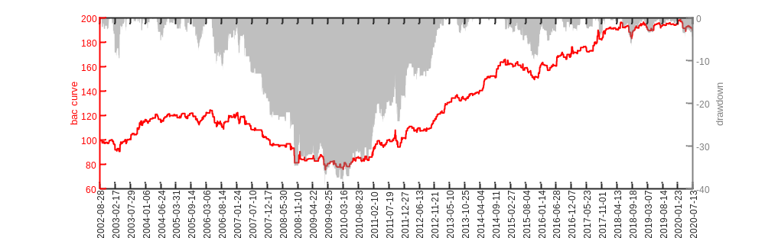
上商所-沪锡2009
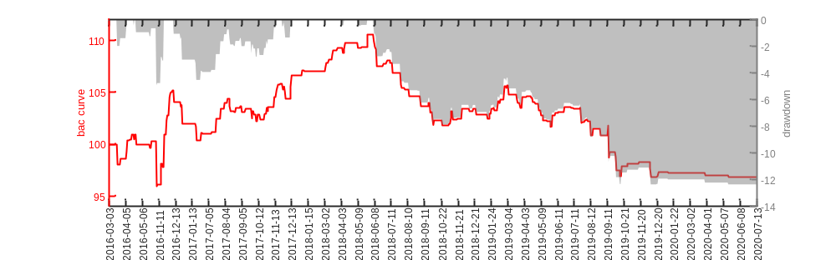
上商所-沪纸浆2009
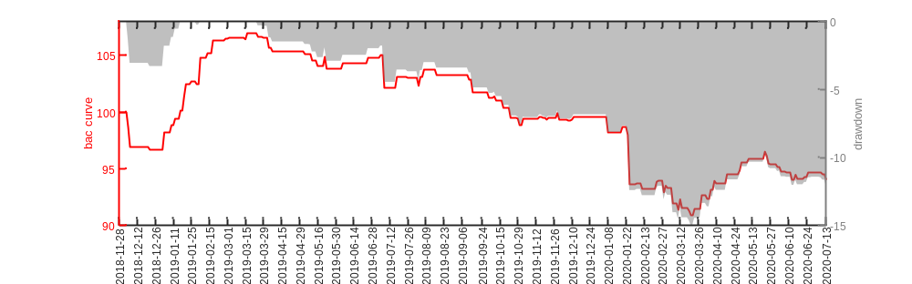
上商所-沪锌2008
